**实验报告**

姓名：周蓓 学号：117060400109

指导老师：林卫中

实验名称:程序设计方法论

实验目的 ：（1）了解计算思维的概念

1. 掌握自顶向下的设计方法
2. 了解计算生态和模块编程思想

实验内容：1、采用乒乓球规则模拟比赛，分析体育经济规律。分为4个步骤来进行基础设计：步骤一，打印程序的介绍性信息（#输出一些介绍信息）。步骤二，获得程序运行需要的参数，即probA、probB、n（#获得用户输入）。步骤三，利用球员A和B获得的能力值probA和probB，模拟n次比赛。步骤四，输出球员A和B获胜比赛的场次及概率。代码如下：

from random import random

def printIntro():

print("这个程序模拟两个选手A和B的某种竞技比赛")

print("程序运行需要A和B的能力值（以0到1之间的小数表示）")

def getInputs():

a = eval(input("请输入选手A的能力值(0-1): "))

b = eval(input("请输入选手B的能力值(0-1): "))

n = eval(input("模拟比赛的场次: "))

return a, b, n

def simNGames(n, probA, probB):

winsA, winsB = 0, 0

for i in range(n):

scoreA, scoreB = simOneGame(probA, probB)

if scoreA > scoreB:

winsA += 1

else:

winsB += 1

return winsA, winsB

def gameOver(a,b):

return a==15 or b==15

def simOneGame(probA, probB):

scoreA, scoreB = 0, 0

serving = "A"

while not gameOver(scoreA, scoreB):

if serving == "A":

if random() < probA:

scoreA += 1

else:

serving="B"

else:

if random() < probB:

scoreB += 1

else:

serving="A"

return scoreA, scoreB

def printSummary(winsA, winsB):

n = winsA + winsB

print("竞技分析开始，共模拟{}场比赛".format(n))

print("选手A获胜{}场比赛，占比{:0.1%}".format(winsA, winsA/n))

print("选手B获胜{}场比赛，占比{:0.1%}".format(winsB, winsB/n))

def main():

printIntro()

probA, probB, n = getInputs()

winsA, winsB = simNGames(n, probA, probB)

printSummary(winsA, winsB)

main()

运行结果：

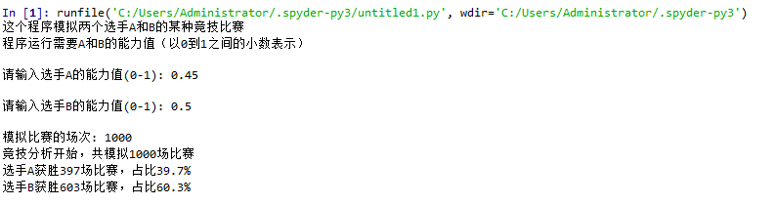

1. 采用篮球规则模拟比赛，分析体育经济规律。用类似1的方法进行编写。代码如下：

from random import random  
from random import randint  
def printIntro():  
    print("这个程序模拟两个选手A和B的某种竞技比赛")  
    print("程序运行需要A和B的能力值（以0到1之间的小数表示）")  
def getInputs():  
    g1 = eval(input("请输入球队A的投篮能力值(0-1): "))  
    b1 = eval(input("请输入球队A的篮板能力值(0-1): "))  
    g2 = eval(input("请输入球队B的投篮能力值(0-1): "))  
    b2 = eval(input("请输入球队B的篮板能力值(0-1): "))  
    n = eval(input("模拟比赛的场次: "))  
    return g1, b1, g2, b2, n  
def simNGames(n, goleA, boardA, goleB, boardB):  
    winsA, winsB = 0, 0  
    for i in range(n):  
        scoreA, scoreB = simOneGame(goleA, boardA, goleB, boardB)  
        if scoreA > scoreB:  
            winsA += 1  
        else:  
            winsB += 1  
    return winsA, winsB  
def gameOver(t):  
    return t >= 12*60  
def simOneGame(goleA, boardA, goleB, boardB):  
    scoreA, scoreB = 0, 0  
    serving = 0 #0: 代表A队发球，1：代表B队发球  
    totalTime = 0  
    while not gameOver(totalTime):  
        t = randint(1, 24)  
        totalTime += t  
        if t == 24:  
            serving = (serving + 1)%2  
        else:  
            if serving == 0:  
                if random() < goleA:  
                    scoreA += 1  
                    serving = 1  
                else:  
                    if random() < boardA:  
                        serving=0  
                    else:  
                        serving = 1  
            else:  
                if random() < goleB:  
                    scoreB += 1  
                    serving = 0  
                else:  
                    if random() < boardB:  
                        serving = 1  
                    else:  
                        serving=0  
    return scoreA, scoreB  
def printSummary(winsA, winsB):  
    n = winsA + winsB  
    print("竞技分析开始，共模拟{}场比赛".format(n))  
    print("选手A获胜{}场比赛，占比{:0.1%}".format(winsA, winsA/n))  
    print("选手B获胜{}场比赛，占比{:0.1%}".format(winsB, winsB/n))  
def main():  
    printIntro()  
    goleA, boardA, goleB, boardB, n = getInputs()  
    winsA, winsB = simNGames(n, goleA, boardA, goleB, boardB)  
    printSummary(winsA, winsB)  
main()

运行结果：

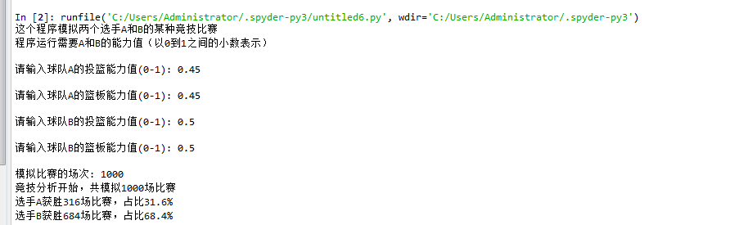

实验总结：通过这次实验课，对自顶向下的设计方法有一定的了解。此次实验内容比较综合，运用到了以前的知识，也是我们重新温习了知识，加强对课本知识的认识。

实验思考：如果换成羽毛球、网球比赛，程序又会有哪些不同。